21. Настройка рабочего пространства

- установить все плагины показанные в уроке
- установить node js
- установить jshint
- прочитать про настройки jshint

- Установил все плагины показанные в уроке
- Установил NodeJS
- Установил jshint (При установке столкнулся с небольшой проблемой, задал вопрос в группе в слак, но никто не ответил. Удалил установленную программу и посмотрел в ютубе как правильно установить nodejs и npm. Все получилось. В VSCode так же добавил npm и все ОК!)
- Прочитал про настройки jshint

Для чего нужен плагин jshint?
Он помогает избежать ошибок в коде при работе в редакторе VS Code. После установки Jshint его необходимо настроить, чтобы он правильно работал.

Для этого нужно:

- Нужно установить Node.js.
- Устанавливаем npm (Node Package Manager) — менеджер пакетов

Открываем терминал через набор клавиш WIN-R и набираем PowerShell и в терминале вводим команду npm install -g jshint.

После выполнения этих действий плагин jshint должен нормально работать. С этого момента, если мы забудим поставить точку с запятой или совершим любую ошибку jshint будет уведомлять нас где и какую ошибку допустили в коде.

После того как jshint устаноыили и он работает его нужно еще донастроить, так как, он работает по старым стандартам.
Для оптимизации работы плагина jshint необходимо создать файл .jshintrc со следующим содержимым:

{
"camelcase" : true,
"indent": 2,
"undef": true,
"quotmark": false,
"maxlen": 120,
"trailing": true,
"curly": true,
"strict": false,
"browser": true,
"devel": true,
"jquery": true,
"esversion": 9,
"node": true
}
Подробнее о структуре этого файла можно прочитать по ссылке https://jshint.com/docs/options/ . Я открыл посмотрел, но еще не ознакомился. Позже обязательно почитаю.

Плагин jshint и файл настроек .jshintrc выявляют ошибки и еще влияют на формирование стиля проекта.

Файл .jshintrc должен располагаться в общей рабочей папке, в которой содержатся все проекты - это глобальная настройка и для начала рекомендуется сделать именно так.

Либо файл .jshintrc следует поместить в корневую папку конкретного проекта. Это локальная настройка. В этом случае к данному проекту будут применяться настройки именно этого файла .jshintrc.

Если не настроить плагин и не добавить файл .jshintrc в редакторе VS Code будет отображаться такие сообщения:

- 'let' is available in ES6 (use 'esversion: 6') or Mozilla JS extensions (use moz). (W104) - 'let' доступна в версии ES6;
- 'const' is available in ES6 (use 'esversion: 6') or Mozilla JS extensions (use moz). (W104) - 'const' доступна в версии ES6.

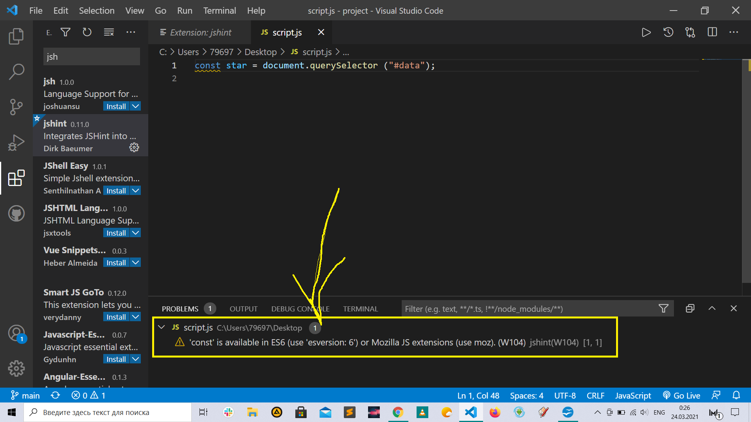
Скрин шот с моего экрана ноутбука без настройки jshint.

